НЕЗАВИСИМОЕ АГЕНТСТВО ПО АККРЕДИТАЦИИ И ЭКСПЕРТИЗЕ КАЧЕСТВА ОБРАЗОВАНИЯ «ARQA»



Отчет

о результатах внешней оценки реализации образовательной программы
6В02122 – Издательское дело
НАО «Евразийский национальный университет имени Л.Н. Гумилева»
в рамках специализированной аккредитации

Дата получения окончательной редакции отчета
30 мая 2024 г.

Дата внешней оценки (визита)
20-22 июня 2024 г.

Астана, 2024г.
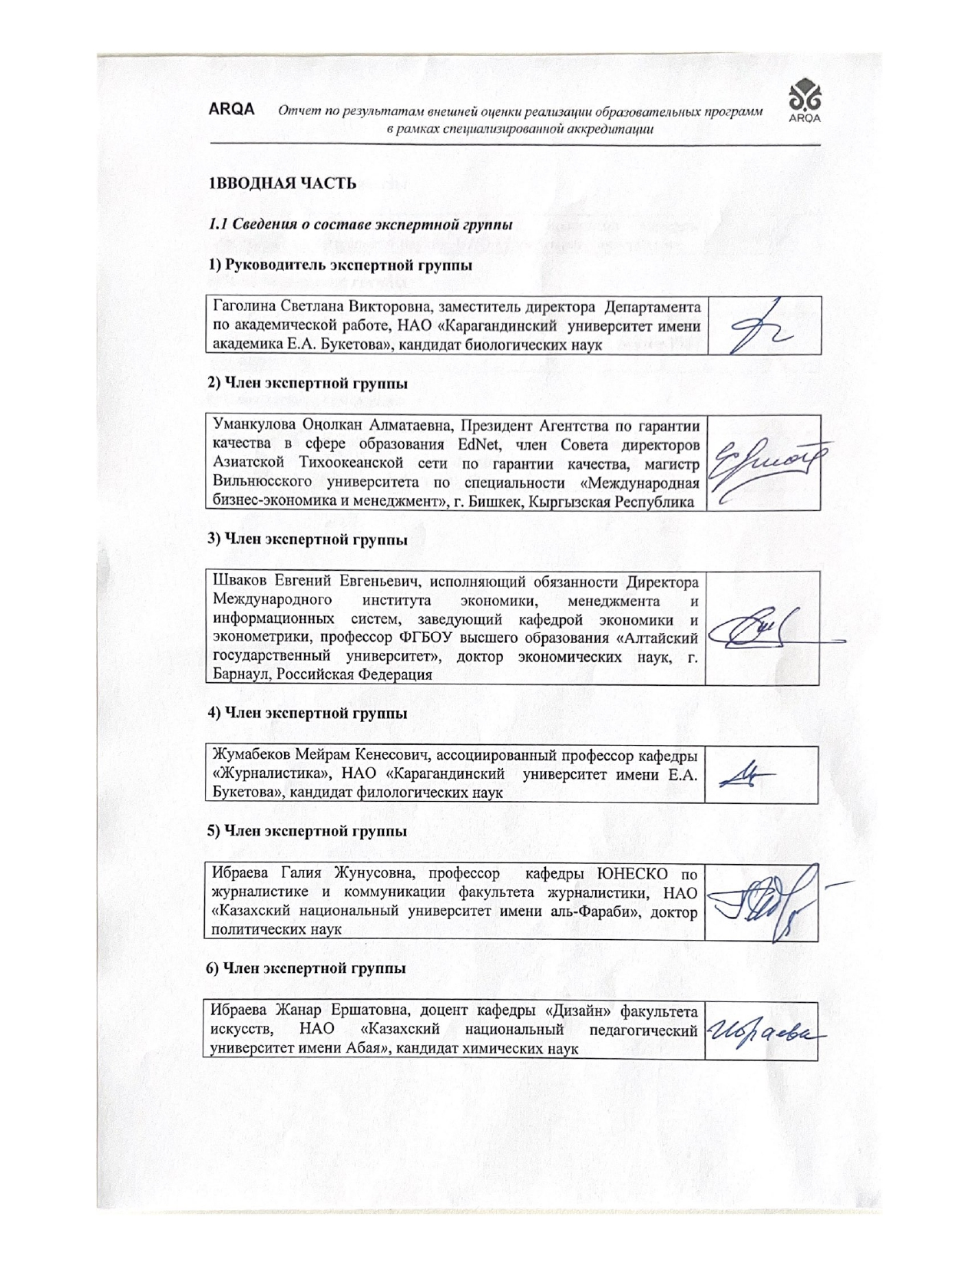
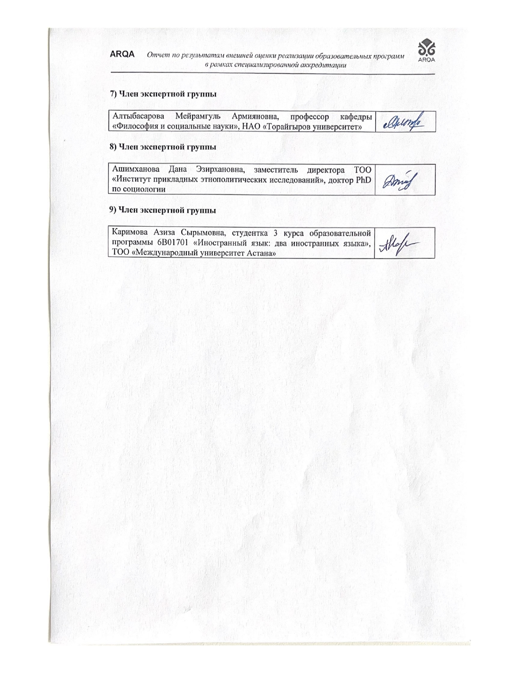
1.2 Описание внешней оценки (визита)

Внешняя оценка НАО «Евразийский национальный университет имени Л.Н. Гумилева» Министерства науки и высшего образования Республики Казахстан в рамках специализированной аккредитации проходила в соответствии с программой визита с 20 по 22июня 2024 года
В результате визуального осмотра материально-технической базы НАО «Евразийский национальный университет имени Л.Н. Гумилева» вузом установлено, что состояние материально-технической базы соответствует требованиям организации учебно-воспитательного процесса, проведению научных исследований преподавателями, сотрудниками и обучающимися, осуществлению творческой деятельности. Организация образования НАО «Евразийский национальный университет имени Л.Н. Гумилева» имеет в наличии учебные корпуса для организации обучения по аккредитуемой ОП, физкультурно-оздоровительный комплекс, студенческую столовую, научную библиотеку, специализированные кабинеты по аккредитуемой ОП. Учебный корпус Факультета журналистики и политологии ЕНУ им. Л.Н. Гумилева (кафедра печати и издательского дела) расположен в корпусе №4 по адресу: ул. Янушкевича, 6.
Экспертная группа отмечает, что материально-техническая база университета позволяет эффективно организовать образовательный процесс по всем дисциплинам и видам занятий, предусмотренным учебными планами, в том числе с использованием современных дистанционных технологий, обеспечить выполнение научно-исследовательских работ преподавателями и студентами. Обучающимся университета предоставлены возможности для занятия спортом и культурно-творческой деятельностью.
Официальный сайт НАО «Евразийский национальный университет имени Л.Н. Гумилева» https://enu.kz/представлен на трех языках (казахский, русский, английский) и является современной платформой работы вуза с заинтересованными стейкхолдерами (созданы сервисы для абитуриентов, магистрантам, выпускников, сотрудников). Сайт университета выступает интегратором информационных систем вуза университета для организации образовательной деятельности с использованием IТ-технологий; обеспечения набора на образовательные программы, работы с персоналом университета, поддержки научных исследований преподавателей и магистрантов, развития международного сотрудничества и академической мобильности, реализации молодежной политики. С использованием сайта через личный кабинет для каждого преподавателя и студента формируется цифровая среда их деятельности.
Были проведены 8 интервью. Встречи с целевыми группами проходили в соответствии с программой визита, с соблюдением установленных временных промежутков. Со стороны коллектива НАО «Евразийский национальный университет имени Л.Н. Гумилева» было обеспечено присутствие более 50% заявленных в программе визита обучающихся, выпускников и работодателей и 100% участия руководителей структурных подразделений, заведующих кафедрами и ППС.
В ходе интервью Председатель Правления – Ректор Сыдыков Е.Б. отметил, что ЕНУ является одним из лидеров высшего образования не только в Казахстане, но и на региональном и международном уровне. Достижения университета признаны в международном образовательном пространстве и отмечены в мировых рейтингах вузов по версиям таких мировых агентств, как Quacquarelli Symonds, Times Higher Education, UI Greenmetric, URAP, RUR и т.д. ЕНУ вошел в ТОП-300 лучших университетов мира, заняв 277 место в QS World University Rankings. В 2023 году обрел статус исследовательского вуза.

На встрече с проректорами Университета в рамках обсуждения были рассмотрены более 20 вопросов, в числе которых: основные направления научной деятельности по выполнению финансируемых проектов, в т.ч. в рамках грантового финансирования МНиВО, международное сотрудничество, программы академической мобильности и двойных дипломов, развитие кадрового потенциала, цифровизация и материально-техническая база. Особое внимание было уделено вопросам формирования и обновления образовательных программ, их финансированию, обновлению лабораторной базы, научным стажировкам, повышению квалификации ППС, внедрению социального GPA, программам поддержки обучающихся из социально уязвимых слоев и особыми образовательными потребностями (ООП), взаимодействию с работодателями.
Так, проректор по стратегическому развитию Айтмагамбетов Д.Р. отметил, что в университете действуют 30 диссертационных советов по 41 специальности, реализуется около 200 научных проектов, в числе которых проекты в области информационных, биотехнологий и др. Успешно реализуется программа постдокторантуры, введена должность «Преподаватель-исследователь» и «Исследователь». Одним из критериев оценки эффективности научной деятельности ученых и сотрудников университета является публикационная активность, в особенности публикации в высокорейтинговых журналах, входящих в базы данных Web of Science и Scopus. Количество публикаций ученых вуза за последние 5 лет в БД Web of Science составляет - 1813, в БД Scopus – 2882.
Проректор по социально-культурному развитию Нуркатова Л.Т. рассказала о мерах социальной поддержки для обучающихся из социально незащищенных слоев: предоставление льгот на оплату обучения, льготы на проживание в Студенческих домах, Медицинское обслуживание в «Astana Clinic», выплата денежной компенсации на проезд в общественном транспорте г. Астана и др.
В рамках интервью с руководителями структурных подразделений (24 чел.) было задано около 30 вопросов, касающихся разработки и утверждения ОП, формирования штата ППС и проведения конкурса на замещение вакантных должностей, процедуры отбора ППС на программы с английским языком обучения, повышения квалификации ППС, поддержки молодых ученых, участие в конкурсах грантового финансирования научных проектов, коммерциализации научных проектов, материального стимулирования преподавателей и обучающихся, организации контроля учебных достижений. Вместе с тем, разнились представленные данные о количестве зарубежных преподавателей, работающих в качестве штатных сотрудников.
На встрече с деканами и зав. кафедрами присутствовали декан Факультет журналистики и политологии Сақ Қ.О. и заведующий кафедрой печати и издательского дела Шурентаев А.М. – руководитель аккредитуемой ОП.
В ходе интервью были заданы вопросы о процедуре мониторинга, согласования и актуализации ОП, результатов обучения, информировании об ОП, наличии регламента/положения о разработке ОП и силлабуса, педагогической нагрузке ППС, трудоустройстве выпускников, базах практики и стажировки.
Образовательная программа готовит профессионалов в отраслях культуры и производства, связанных с созданием, выпуском и массовым распространением разных видов и типов изданий в печатной и электронной формах. Бакалавры овладевают сразу несколькими профессиями: редактора, директора издательства, менеджер-издатель, маркетолог-издатель, контент-редактор, WEB-редактор, редактор-стилист, редактор газет, журналов, пресс-секретарь, спичрайтер, редактор радио-и телепрограмм, редактор информационного агентства, редактор кинопроизводства, редактор рекламного агентства, редактор интернет-ресурса, что является сильной стороной ОП.

В ходе обсуждения подтвердилось, что аккредитуемая образовательная программа периодически актуализируется, имеются внутренние документы по разработке ОП, написанию силлабуса, заключены договоры на прохождение производственных практик, выполняются научные проекты, разработаны меры социальной защиты обучающихся и материального стимулирования преподавателей. В качестве сильных сторон ОП завкафедрой отметил привлечение к учебному процессу преподавателей с большим производственным опытом, устойчивые связи с работодателями, их спонсорскую помощь в виде материально-технического оснащения учебных классов, а также высокий процент трудоустройства выпускников в первый год окончания вуза.
На встрече ППС аккредитуемой ОП (10 чел., 100%) участников от заявленного количества) показал знание социальной политики Университета в плане их поддержки.
В ходе интервью было задано более 20 вопросов, в числе которых: организация учебного процесса в Университете, актуальность образовательных программ и их отличие от ранее реализованных, формирование результатов обучения и механизмов оценивания, развитие материально-технической базы образовательных программ и ее достаточность, участие в разработке образовательных программ ППС, качество подготовки и трудоустройство выпускников, участие ППС в программах академической мобильности, научных исследованиях, публикационной активности, базах практики, прохождении стажировки.
Преподаватели подтвердили, что в вузе осуществляется поощрение по итогам учебной, научной и воспитательной деятельности. Планомерно осуществляется повышение квалификации, при этом имеется возможность пройти ее за счет средств Университета. В ходе интервью все преподаватели подтвердили наличие в вузе системы поддержки стимулирования НИР в форме материальных выплат. Вместе с тем, в ходе интервью профессор Токтагазин М.Б. отметил высокую загруженность ППС общественной нагрузкой и высказал пожелание о финансировании университетом участие ППС в зарубежных научных конференциях в целях расширения международных связей.
В ходе встречи-интервью с обучающимися (50% участников от заявленного количества) выяснено, что вузом реализуется студентоцентрированное обучение (студенты принимают участие в разработке образовательных программ, имеют частичную возможность формирования ее содержания, отвечающую их интересам). В рамках обратной связи посредством анкетирования студенты имеют возможность высказать мнение об удовлетворенности образовательной программой, изменить содержание программы или ее отдельных курсов.
Интервью с обучающимися показало, что студенты удовлетворены качеством реализации образовательной программы. Они участвуют в олимпиадах, конференциях и конкурсах. Они отметили, что руководство университета уделяет особое внимание социальной и финансовой поддержке обучающихся. Отвечая на вопросы о материально-технической базе университета, студенты подтвердили доступность для них библиотечного фонда, хорошую оснащенность вуза компьютерной техникой, а именно подтвердили наличие компьютеров с доступом в интернет, проекторов, интерактивных досок, панелей. Вместе с тем, студенты отметили нехватку учебных аудиторий, оснащенных специальным оборудованием (монтажный кабинет компьютерного класса, компьютерные классы и др.), отсутствие систем кондиционирования в них, а также большую численность учебных групп (до 30 чел.) для практических занятий. Кроме того, обучающиеся высказали пожелание об открытии филиалов кафедры в действующих предприятиях для получения практических навыков в реальных условиях.
В ходе встречи-интервью с работодателями (50% участников от заявленного количества) продемонстрирован высокий уровень вовлеченности в реализацию образовательной программы 6В02122 – «Издательское дело». Взаимодействие работодателей с ОП носит системный характер. Вместе с тем, отмечая высокую мотивированность студентов в выбранной профессии, работодатели (Курмансеитов К., директор издательство «Кәусар», Токабаева Б.М., директор издательства «БиКа») высказали сожаление о снижении общего уровня функциональной грамотности обучающихся.
Эксперты отмечают устойчивые связи с работодателями, принимающими активное участие в разработке ОП, формировании каталога элективных дисциплин, а также актуальных тем дипломных проектов
Выпускникам (5 чел.) в ходе беседы было задано более 20 вопросов, в числе которых: об удовлетворенности компетенцими, полученными в процессе обучения в университете, проблемах при устройстве на работу, возможности продолжения обучения, сохранении связей с вузом и сотрудничество в статусе выпускника- специалиста, функционировании Ассоциации выпускников. В качестве положительной стороны выпускники отметили высокую востребованность ОП. В качестве пожеланий от выпускников было открытие филиалов кафедры в действующем издательстве.
Во время визита были посещены база практики ОП 6В02122 – «Издательское дело». Производственная и преддипломная практика организуется на базе издательсва «Фолиант», «Кәусар» и др. Руководителями практики являются преподаватели, которые имеют опыт работы в редакциях газет и издательсвах (например, PhD, ст.препод.С.Х.Канапьянов). Все процедуры направления на практику (представление, приказ), контроля над ходом ее проведения и оценка результатов выдержаны в соответствии с внутренними документами Университета.
Экспертная группа считает, что наличие квалифицированных преподавателей с большим производственным стажем являетсяконкурентным преимуществом ОП. Так, профессор М.Б.Токтагазин является главным редактором республиканской газеты «Әділет. Рухани жаңғыру», Б.М.Токабаева директор издательско-полиграфического комплекса «Бика», главный редактор республиканского журнала «Ұлт ұстазы», член международного объединения женщин-предпринимателей “Global Womens Leader”, Т.А.Чернега главный редактор Республиканской газеты «Украинськi новины», Б.Тогтарбай, заместитель Главного редактора Республиканской газеты «Түркістан», и т.д.Омашев Н., Тахан С., Шындалиева М., Ишанова А., Тапанова С.Е. и профессор Шындалиева М.Б, доцент Есдаулетов А.О.прошли научную стажировку в рамках международной программы «Болашақ».
Преподаватели ОП регулярно проходят повышение квалификации, что подтверждается сертификатами. Так, профессор Сақ Қ.Ө. и доцент Аширбекова Г.Ш. прошли курсы «Технологии и методики проектирования образовательных программ, конкурентоспособных на международном уровне» организованный КАМАДА. г. Париж (Франция), 2020 г.; доцент Ақсейіт Ғ.М и ст. преподаватель Жанысбаева А.П. прошли курсы «Методы студент ориентированного обучения в университете» организованные Национальный исследовательский технологический университет «МИСиС». г. Москва (Россия), 2020 г;PhD Шурентаев А.М. прошел курсы «Интерактивные методики преподавания курса «Медиаграмотность онлайн: аттракцион креатива» организованные Internews в Центральной Азии, 2021 г. и др.
Экспертной группе были представлены силлабусы по БД и ПД ОП 6В02122 – «Издательское дело». где размещена информация для обучающихся об используемых критериях и процедурах оценивания результатов обучения, об экзаменах, зачетах и других видах оценки успеваемости, общие положения об оценке знаний представлены в Академической политике. Вместе с тем, следует отметить, что в представленных силлабусах критерии оценки учебных достижений обучающихся носят общий характер для всех дисциплин. С целью объективности и прозрачности оценивания знаний обучающихся разработчикам силлабусов необходимо конкретизировать критерии оценивания в соответствии со спецификой дисциплины.
В соответствии с процедурой аккредитации было проведено анкетирование преподавателей и обучающихся (студентов, магистрантов и докторантов). Количество участвовавших в анонимном анкетировании преподавателей – 86человек, в т.ч. по ОП 6В02122 – «Издательское дело» - 10 человек.
Анализ степени удовлетворенности условиями труда показал, что более 80% ППС полностью удовлетворен условиями труда по следующему критерию:
участие в управлении ОП (полномочия и объем занятости (89,53%), доступность информации (91,86%), участие в принятии решений (84,88%), Удовлетворенность переменами и их внедрением (86,05%);
развитие потенциала (карьерный рост (81,40%), Возможность к развитию и совершенствованию (88,37%));
психологический климат в коллективе(отношение со стороны руководства (83,72%), отношение в коллективе (93,02%),
социальные вопросы (равные возможности (82,56%), условия найма (90,70%), охрана здоровья, безопасность труда (80,23%);
общий имидж учебного заведения(удовлетворенность деятельностью руководства вуза (84,88%), Удовлетворенность ролью вуза в жизни общества (86,05%)).
Вместе с тем, по критерию удовлетворенность оплатой труда лишь 61,63% ППС удовлетворен в полной мере. В качестве предложений от ППС поступило пожелание сократить учебную нагрузку для занятий творческой деятельностью и самообразованием, а также увеличение заработной платы.
Количество участвовавших в анонимном анкетировании обучающихся составило 10 человек, из них 3 студента ОП 6В02122 – «Издательское дело». Анализ проведенного анкетирования показал, что значительная часть обучающихся удовлетворена качеством предоставления образовательных услуг и оказанием им поддержки. 90% обучающихся удовлетворены содержанием занятий, обеспеченностью информационными справочниками и наличием необходимой учебной литературы в библиотеке.
Вместе с тем, на вопрос удовлетворяют ли Вас условия проживания в общежитии вполне - ответили 30%; не все бытовые условия предоставлены – 20%; не проживают в общежитии 50% опрошенных. Использованием элементов наглядности и технических средств обучения вполне удовлетворены 70%, информированностью об изменениях в учебном процессе удовлетворены 80% опрошенных. Количеством компьютеров, используемых в учебном процессе, количеством мест в читальном зале удовлетворены 70%.
По итогам анкетирования обучающиеся предложили рассмотреть возможность открытия бесплатных курсов английского языка.

2.ОБЩАЯ ХАРАКТЕРИСТИКА ОБРАЗОВАТЕЛЬНОЙ ПРОГРАММЫ

Подготовка кадров ведется по направлению 6В021 – «Искусство» в соответствии с лицензией на занятие образовательной деятельностью KZ39LAA000071626 от 31.05.2016 г. Подготовка по образовательной программе «6В02122 – Издательское дело» ведется с 2010 года. Первый выпуск состоялся в 2014 году. Обучение ведется на государственном и русском языках на кафедре печати и издательского дела факультета журналистики и политологии НАО «Евразийский национальный университет им. Л.Н. Гумилева». Контингент обучающихся по аккредитуемой ОП составляет 96 человек. Для реализации образовательной программы 6В02122 – «Издательское дело» имеются специализированные кабинеты, в том числе учебно-специализированные лаборатории: Монтажный кабинет компьютерного класса (корпус №4, ауд. 301), Лаборатория «Медиадизайн» (корпус №4, ауд. 302), компьютерного класса (корпус №4, ауд. 305), учебной телестудии (корпус №4,111ауд., 112 ауд.); учебной телестудии (Главный корпус), учебной радиостудии (Главный корпус); редакции газеты «Евразия университеты» (Главный корпус); кабинет С.Оразалина (корпус №4, каб.114); кабинет ТРК «Хабар» (корпус №4, ауд. 310); кабинет газеты «Aiqyn» (корпус №4, ауд. 206);типографии университета. Профессорско-преподавательский состав кафедры, осуществляющих обучение по аккредитуемой ОП, составляет 21 человек, в т.ч. 3 доктора наук, 8 кандидатов наук, 4 PhD, остепенность – 74%.
3. Аналитическая часть

3.1. Анализ окончательной редакции Отчета с указанием его преимуществ и недостатков.

Глава 1 «Реализация политики обеспечения качества»

Рекомендация эксперта | Реализация
- Представить конкретные примеры и документальное подтверждение наличия связи между научными исследованиями, преподаванием и обучением; | Выполнено
- В разделе 3а подробно расписать механизм подбора квалифицированного ППС и других сотрудников в контексте политики обеспечения качества | Выполнено

Глава 2 «Образовательные программы: разработка и утверждение»

Рекомендация эксперта | Реализация
- в разделе 2.5 привести результаты сравнительного анализа успеваемости студентов, обучающихся по ДОТ и очной форме обучения; | Выполнено

Глава 3. «Студентоцентрированное обучение, преподавание и оценка успеваемости»

Рекомендация эксперта | Реализация
- в разделе 1d представить подтверждающие документы использования различных форм и методов преподавания | Выполнено

Глава 4 «Студенты: прием, сопровождение учебных достижений, сертификация»

Рекомендация эксперта | Реализация
- разработать меры по улучшению внутренней академической мобильности обучающихся. | Выполнено
- включить данные по использованию социальных сетей при профориентационной работе. | Выполнено

Глава 5 «Профессорско-преподавательский состав»

Рекомендация эксперта | Реализация
- активизировать научно-исследовательскую работу ППС в части публикаций в журналах, входящих в базу Scopus и WOS, а также совместные публикации со студентами ОП | Выполнено
- представить данные, доказывающие эффективность системы подготовки и переподготовки, повышения квалификации, профессионального роста ППС | Выполнено
- в разделе 3b привести примеры использования преимуществ внедрения принципов студентоцентрированного обучения для совершенствования учебного процесса по ОП. | Выполнено

Глава 6 «Творческое и личностное развитие студентов»
Рекомендация эксперта | Реализация
- в разделе 1а раскрыть механизмы планирования, мониторинга и оценки результатов творческой, в том числе научно-исследовательской деятельности студентов. | Выполнено
- раскрыть возможности участия студентов в научных исследованиях ППС | Выполнено

Глава 7 «Постоянный мониторинг и периодическая оценка образовательных программ»
Рекомендация эксперта | Реализация
- дополнить раздел 1bданными по механизмам сертификации студентов. | Выполнено

Глава 8.1 «Специфика образовательной программы для уровня бакалавриата»
Рекомендация эксперта | Реализация
- в разделе 1e представить информацию о планировании и организации образовательной деятельности на трех языках: | Выполнено

3.2. Анализ соответствияреализации образовательной программы Стандартам ARQA.

3.2.1 SWOT- Анализ
Сильные стороны образовательной пограммы:
- соответствие кадрового потенциала ППС стратегии и специфике образовательной программы, квалификационным требованиям;
-участие работодателей в разработке образовательной программы;
- спонсорская помощь работодателей в укреплении материально-технической базы;
-междисциплинарность ОП.
Слабые стороны образовательной пограммы:
- недостаточное количество учебных классов, оснащенных специализированным оборудованием;
- слабая внешняя академическая мобильность ППС.
- отсутствие филиалов выпускающей кафедры на производстве.

3.2.2 Соответствие стандартам специализированной аккредитации.

По Стандарту 1. «РЕАЛИЗАЦИЯ ПОЛИТИКИ ОБЕСПЕЧЕНИЯ КАЧЕСТВА»

Замечания: отсутствуют.
Рекомендации: отсутствуют.
Вывод: реализация образовательной программы соответствует Стандарту.

По Стандарту 2. «ОБРАЗОВАТЕЛЬНЫЕ ПРОГРАММЫ: РАЗРАБОТКА И УТВЕРЖДЕНИЕ»

Лучшая практика:
Спонсорская помощь работодателей в улучшении аудиторного фонда ОП (открытие учебных аудиторий, оснащенных профессиональным оборудованием).
Замечания: отсутствуют.
Рекомендации: отсутствуют.
Вывод: реализация образовательной программы соответствует Стандарту.

По Стандарту 3. «СТУДЕНТОЦЕНТРИРОВАННОЕ ОБУЧЕНИЕ, ПРЕПОДАВАНИЕ И ОЦЕНКА УСПЕВАЕМОСТИ»

Замечания: отсутствуют
Рекомендации: отсутствуют.
Вывод: реализация образовательной программы соответствует Стандарту.
Область для улучшения: рассмотреть возможность открытия филиалов кафедры на производстве для усиления практической составляющей подготовки бакалавров.

По Стандарту 4. «СТУДЕНТЫ: ПРИЕМ, СОПРОВОЖДЕНИЕ УЧЕБНЫХ ДОСТИЖЕНИЙ, СЕРТИФИКАЦИЯ»

Замечания: отсутствуют.
Рекомендации: отсутствуют.
Вывод: реализация образовательной программы соответствует Стандарту.

По Стандарту 5. «ПРОФЕССОРСКО-ПРЕПОДАВАТЕЛЬСКИЙ СОСТАВ»

Замечания: отсутствуют.
Рекомендации: отсутствуют.
Вывод: реализация образовательной программы соответствует Стандарту.

По Стандарту 6. «ТВОРЧЕСКОЕ И ЛИЧНОСТНОЕ РАЗВИТИЕ СТУДЕНТОВ»

Замечания: отсутствуют.
Рекомендации: отсутствуют.
Вывод: реализация образовательной программы соответствует Стандарту.

По Стандарту 7. «ПОСТОЯННЫЙ МОНИТОРИНГ И ПЕРИОДИЧЕСКАЯ ОЦЕНКА ОБРАЗОВАТЕЛЬНЫХ ПРОГРАММ»

Замечания: отсутствуют.
Рекомендации: отсутствуют.
Вывод: реализация образовательной программы соответствует стандарту.

По Стандарту 8-1. «СПЕЦИФИКА ОБРАЗОВАТЕЛЬНОЙ ПРОГРАММЫ ДЛЯ УРОВНЯ БАКАЛАВРИАТА»

Замечания: отсутствуют.
Рекомендации: отсутствуют
Вывод: реализация образовательной программы соответствует Стандарту.

По Стандарту 9. «ПЕРИОДИЧЕСКИЕ ПРОЦЕДУРЫ ВНЕШНЕЙ ГАРАНТИИ
КАЧЕСТВА»

Замечания: отсутствуют.
Рекомендации: отсутствуют.
Вывод: реализация образовательной программы соответствует Стандарту.

4. ЗАКЛЮЧЕНИЕ

Экспертная группа, по внешней оценке, реализации образовательной программы в рамках специализированной аккредитации
1) считает, что реализация образовательной программы «6В02122 – Издательское дело»
- соответствует Стандартам «ARQA»;

2) рекомендует Аккредитационному Совету принятьрешение
- о полной аккредитации образовательной программы «6В02122 – Издательское дело».

